

**JUZGADO VEINTE CIVIL MUNICIPAL DE BUCARAMANGA**

**E D I C T O**

**LA SECRETARIA DEL JUZGADO VEINTE CIVIL MUNICIPAL DE BUCARAMANGA**

**E M P L A Z A:**

A **todas las personas que puedan tener derecho a** **intervenir en el proceso** de **IMPOSICIÓN DE SERVIDUMBRE PÚBLICA DE CONDUCCIÓN DE ENERGÍA ELÉCTRICA** instaurado por **ELECTRIFICADORA DE SANTANDER S.A. ESP – ESSA** identificada con Matrícula Mercantil No. 05-001526-04 y Nit. 890.201.230-1, en contra de **JORGE CAMACHO VARGAS,** Radicado No. 680014003020**-2021-00241-00**, **ADVIRTIÉNDOSE** que debe comparecer al proceso en el término de **CINCO (5) DÍAS** siguientes a la desfijación del presente edicto, si no lo hicieren, se les designará un Curador Ad-litem con quien surtirá la notificación.

Para los fines del Art. 2.2.3.7.5.3 del Decreto 1073 de 2015, se fija de forma pública, el presente Edicto en el portal web de la Rama Judicial en el sitio: <https://www.ramajudicial.gov.co/web/juzgado-020-civil-municipal-de-bucaramanga/84>, por el término de un mes, hoy 18 de agosto de 2021, siendo las 8:00 a.m.-

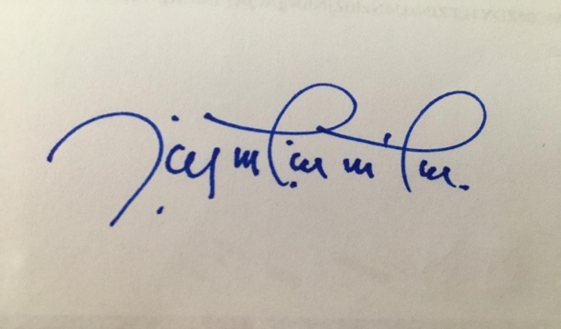

**LINEY ACEROS MANTILLA**

**Secretaria**